基于深度强化学习的四足机器人运动控制总结报告

编写：马佩鑫
时间：2022.9.22

目录
1 简述 4
2 任务调研 4
2.1任务背景 4
2.2 国内外研究现状 5
2.2 常用仿真平台调研 9
2.3 强化学习加速训练方法 15
2.3.1 增加并行的进程数 16
2.3.2 增加并行的环境 17
3 仿真系统总体设计 18
4 仿真环境搭建 21
4.1 服务器环境配置 21
4.2 四足机器人建模 22
4.3地形仿真 24
4.3.1平坦地形仿真 24
4.3.2复杂地形仿真 24
5. 强化学习算法设计 27
5.1强化学习 27
5.2 PPO算法 28
5.2.1 近端策略优化惩罚 29
5.2.2 近端策略优化裁剪 30
5.3状态空间设计 31
5.4动作空间设计 32
5.5奖励函数设计 32
6. 强化学习与仿真环境交互 34
6.1 整体交互过程 34
6.2 平坦环境训练 35
6.3 平坦环境测试 39
6.4 复杂环境训练 41
6.5 复杂环境测试 45
6.6 训练调参总结 46
6.7 物理环境迁移 47
7 节点进度 50
8 成果交付形式 52
9 参考文献 53

简述
该实习总结报告，主要分为四个部分，
- 首先调研了当前国内外的研究现状以及常用的仿真平台；
- 根据调研的情况，选择合适的仿真平台和强化学习算法，对整个方案进行整体设计；
- 将实验场景分为平坦环境和复杂环境两个部分，分别进行训练和测试；
- 最后对整个实习进行总结。

对于部分训练、测试的相关视频，可以查看实习汇报PPT。

任务调研

2.1任务背景
传统的控制方法在现实世界机器人运动方面取得了重大进展。这种方法通常依赖于使用简化的动力学模型解决在线优化问题（MPC），这需要大量的领域知识，并且可能无法推广到开发过程中未明确考虑的新环境（即不平坦的湿滑地形）。由于预先确定的足部摆动轨迹以及基于线性倒立摆模型的 Raibert 启发式方法用于足部放置规划，因此产生的运动也存在相当大的偏差。因为为了使控制策略对外部干扰和未知环境更加稳健，深度强化学习成为一种新的解决方案。
在不平坦的地形上，常规腿式运动方法方法使得控制架构越来越复杂。许多情况都要依赖复杂的状态机来协调运动原语和反射控制器的执行。为了触发状态之间的转换或反射的执行，许多系统都明确地预估状态，例如地面接触和滑行移动。这种预估通常是基于经验设置的，并且在存在诸如泥土、雪地或植被等未建模因素的情况下可能会变得不稳定。还有一些在脚部使用接触式传感器的系统，在野外条件下也会变得不可靠。总而言之，随着考虑更多场景，用于在崎岖等特殊地形上进行腿式运动的常规系统的复杂性不断升级。在开发和维护方面变得非常困难，并且也容易出现控制器设计无法实现的情况。

2.2 国内外研究现状
Lee J, Hwangbo J 等是苏黎世联邦理工大学团队，设计的控制结构包括一个基于行为的分层控制器和一个行为选择器，对于分层控制起，控制任务被分解成三个行为：自立、站立和行走，每个行为策略被单独训练。行为选择器根据最近的观测、命令、上一时刻选择的行为类型及其行为动作，为当前的情况选择最合适的行为。基于行为的分层控制器和行为选择器都通过TRPO算法+ GAE的方法在仿真环境中进行学习，仿真环境的使用机器人为ANYmal，最后在实体机器人上完成了测试。目前只实现了在平坦环境中，自主地从跌倒中恢复并进行运动，没有在复杂地形中完成运动。
Tsounis V, Alge M等是苏黎世联邦理工大学团队，用于在非平坦的地形中进行移动。作者提出了一个两级层次结构，在不同时间尺度上运行的高级步态规划器和低级步态控制器，步态规划器利用外部感知信息和本体感知测量来生成一个参考相位，步态控制器通过将本体感知的观测信息与参考相位相结合，将关节参考位置作为动作进行输出，最后通过关节空间的PD控制器通过关节参考位置来计算关节扭矩，并将他们应用于系统的动力学。在非平坦的环境下进行运动，但并未将其应用到真实环境中。
Lee J, Hwangbo J等来自苏黎世联邦理工大学团队。设计了一种基于Teacher-Student的训练策略和自动地形生成方法，对于Teacher-Student方法，利用特权学习的思想，教师策略利用特权信息结合本体观测信息，通过强化学习PPO的算法进行训练学习，然后学生策略仅利用本体感知信息，通过时序卷积网络（TCN）集合历史观测和当前时刻，通过模仿教师策略去学习（历史观测信息的潜在特征和动作），通过训练好的学生策略可以与真实环境进行交互。因为动作产生的是每个落脚点的相对位置（相对于髋关节），因此需要动作生成模块，生成基坐标系下的每条腿的目标位置，然后交由动作跟踪模块，通过逆转运动学转换成关节位置，交由PD控制器计算各个关节力矩。对于自动地形生成方法，利用课程学习的思想，根据控制器在训练过程不同阶段的表现自适应的合成地形，帮助四足机器人去学习各种环境下的控制策略。该任务可以完成各种复杂环境的下的行走，并在真实环境下进行测试，仅利用本体感知信息，在某些极端情况下，可能无法进行很好的决策。
Kumar A, Fu Z等来自南加州大学伯克利分校，提出一种快速电机适应算法（Rapid Motor Adaptation，RMA），分成两个阶段来实现，包括一个基策略（Base Policy）和自适应模块，在不同的环境中实现在线实时自适应。对于阶段1，首先由环境编码器对由不同外部环境组成的特权信息进行编码，编码后的特权信息交由基策略进行训练，从而适应给定的环境。对于阶段2，自适应模块来通过历史观测、动作信息去预测（估计）这些外部向量（外部地形环境），通过阶段1中的环境编码器去监督自适应模块的学习，最后将外部向量交由阶段1的基策略网络去输出动作。最后将已经训练好的自适应模块去与真实环境进行交互。在仿真和真实环境中都可以在各种复杂环境下完成行走，与Teacher-Student框架类似，同样也是仅利用了本体的感知信息，这里输出的动作的是关节目标位置，这样端到端的方法简化了中间步骤，但需要设计更加复杂的奖励函数和更长的训练时间。
Rudin N, Hoeller D等是来自Nvidia和苏黎世联邦理工大学团队，在基于GPU的物理引擎中，同时对4000多个智能体进行训练，机器人可以在平坦、倾斜、随机粗糙、离散障碍物和楼梯的仿真环境中训练，利用自动课程学习的方法，机器人行走的越远，地形会变得越复杂。为了更好的从模拟环境到真实环境，可以将地面的摩擦力随机化、在观察中加入噪音随机推送到机器人的训练过程中，从而获得更稳定的姿态。机器人可以在仿真环境中快速学会行走，但用于真实环境中时，决策可能会失效。
Wu P, Escontrela A等是来自南加州大学伯克利分校的团队，不需要利用仿真环境来进行训练，每个回合也不需要重置机器人的状态。机器人与真实环境直接进行交互，当机器人到达可用训练区域的末端时，会进行手动干预，而不修改机器人所处的关节配置或方向，将交互数据存入经验回放池中，然后根据现实已有经验学习一个World Model 来表征状态。然后利用学习到的World Model 生成的环境观测信息结合，来学习actor-critic 网络，训练一小时，能学会全部动作，训练前五分钟，机器人用背部着地翻滚，尝试用脚着地，25分钟，学会站立，一小时学会向前以特定速度行走，10分钟额外训练后学会被棒子击倒后起身。当前存在的问题是需要必要的人为干预、直接在机器上训练会损害机器，目前没办法完成一些复杂环境的探索。
Ruppert, F., Badri-Spröwitz来自德国斯图加特的马克斯普朗克智能系统研究所，为了去了解生物运动控制器是如何学会利用其腿部力学体现的智能，设计了一个约半米高具有被动弹性的机器人 Morti，在机器人中建立一个CPG模型，去学习一个步态策略。该CPG模型主要利用脚上接触传感器的稀疏反馈，输出各个关节的运动轨迹，在行走过程中，足底传感数据不断与它自身CPG 预测的预期触地进行比较，运行反射回路和调整运动轨迹来学习一个步态策略。

2.2 常用仿真平台调研
在机器人强化学习领域，收集训练数据的成本过于高昂。不像游戏领域，需要的不仅仅是在一个虚拟的世界里面取得成功，机器人始终是要在现实世界里工作的。然而对于需要大量训练数据支持的深度强化学习算法，价格高昂的机器人设备、缓慢的环境交互过程、以及强化学习算法在探索过程中损坏设备、环境甚至伤害到人类的高风险，使得在现实机器人上直接采集大量训练数据这件事变得不切实际，于是一个可靠和方便使用的模拟环境在这个领域里成了刚需。
Gazebo是目前最广泛使用的仿真环境，最早在2004年由USC Robotics Research Lab（南加州大学机器人实验室）开发。Gazebo可在Linux，Windows和Mac上运行，并且内置了对ROS（机器人操作系统）的支持。Gazebo支持多种高性能物理引擎，例如ODE，Bullet，Simbody和DART。Gazebo的功能包括：动力学仿真、传感器仿真、三维环境仿真、训练AI系统，同时支持多种机器人模型。可以利用 digital elevation model (DEM), SDF meshes, and OpenStreetMap (OSM) 导入各种环境，也可以利用URDF（Universal Robot Description Format）文件导入机器人模型，Gazebo是一个刚体模拟器（rigid-body simulator），可以实时模拟多个机器人，虽然Gazebo本身不提供运动规划功能， 但是它与ROS紧密集成，它可以使用ROS的路径规划器。Gazebo也提供了各种类型的传感器，除了常用的Lidar、RGBD、IMU传感器之外，还支持GPS、Barometer、Sonar、Radar、PX4、Ardupilot、HITL等传感器。因为与ROS紧密连续，所以在数据通信时，需要经由ROS这个“中介”去发布和订阅话题，因此效率相对较低。
Raisim 是ETH Robotic Systems Lab开发的物理引擎，是未开源的，如果使用该平台需要进行申请，如果用于学术申请是免费的。RaiSim更适合于模拟脚和地面之间的硬性接触，而且速度大为提高，允许使用高度地图图像（height-map images）来导入不平整地图，支持URDF文件导入机器人的模型，提供了相应的Python库raisimpy。在自我定位中，需要一个精确的积分方法，Raisim只使用欧拉方法，它不能处理问题中复杂的非线性因素。由于Raisim未开源，可供参考的资料较少，Raisim环境支持的传感器也比较少，目前支持的传感器有： IMU、Lidar、RGBD。
Pybullet 全称Bullet Real-Time Physics Simulatio，是基于Bullet引擎的面向Python用户的机器人模拟环境，Bullet引擎由谷歌在维护，支持加载URDF，SDF，Mujoco的MJCF等文件格式。它支持导入高度场（height-fields），用于地形几何规范。PyBullet提供正、逆动力学计算、正、逆运动学、碰撞检测和射线相交查询。 除了物理模拟之外，还具有渲染绑定，包括CPU渲染器（TinyRenderer）和OpenGL可视化，并支持HTC Vive和Oculus Rift等虚拟现实； PyBullet具有跨平台的内置客户端服务器，支持共享内存，UDP和TCP网络，可以在连接到Windows VR服务器的Linux上运行PyBullet； PyBullet包装了新的Bullet C-API，它独立于底层的物理引擎和渲染引擎，因此可以轻松地迁移到Bullet的较新版本，或者使用不同的物理引擎或渲染引擎。Pybullet Gym则是在Pybullet之上构建的，对OpenAI Gym各种机器人强化学习任务的移植。缺点是传感器较少，目前可用传感器有力矩传感器、LiDAR、RGBD，有陀螺仪获取速度信息，通过提供的API可以获取关节位置和速度信息，但是没有加速度计，没办法获取加速度信息。
MuJoCo ，全称Multi-Joint dynamics with Contact，2021年10月18日DeepMind收购并开源了MuJoCo软件（之前都是收费的，最早由Roboti LLC开发）。Mujoco 由C语言编写，因此可以轻松移植到各种架构。MuJoCo可用于实现基于模型的计算，如控制综合、状态估计、系统辨识、机构设计、通过逆动力学进行数据分析，以及用于机器学习应用的并行采样。在广义坐标系中进行仿真，避免出现关节冲突； 即使存在接触也可以很好地定义逆动力学；通过凸优化对约束进行统一的连续时间表述； 约束包括软接触，极限，干摩擦，等式约束；能模拟粒子系统，布料，绳索和软物体；包括马达，圆柱体，肌肉，腱，滑块曲柄的执行器； 可选择牛顿，共轭梯度或投影高斯-赛德尔求解器； 可选择金字塔形或椭圆形的摩擦锥，密集或稀疏的雅可比方程式； 可选择Euler或Runge-Kutta数值积分器； 多线程采样和有限差分近似；直观的XML模型格式（称为MJCF）和内置的模型编译器； 跨平台GUI在OpenGL中具有交互式3D可视化；OpenAI 宣布开源mujoco-py一个高性能的 Python 库，它可用于使用 MuJoCo 引擎的机器人模拟。由于Mujoco本身就是针对强化学习训练的，所以在运行效率方面优化得比较不错。MuJoCo 可以加载其原生MJCF格式的 XML 模型文件，以及URDF 文件格式，URDF的mesh文件通常有两类：包含材质颜色等信息的dae文件（非必须）与用于碰撞的stl文件。由于MuJoCo并不支持dae文件，只支持stl文件，因此，如果URDF模型中有dae文件，需要全部转换为stl文件。提供了常用的传感器包括：IMU、LiDAR、RGBD、力/力矩传感器，官方文档中没有提到GPS的相关信息，GPS的用户文档中提到了为Mujoco提供了接口。
NVIDIA Omniverse Isaac Sim 是一款基于 NVIDIA Omniverse平台构建的可扩展的机器人模拟应用程序和合成数据生成工具。利用 Omniverse Kit 强大的仿真技术，包括使用 PhysX 5 进行的支持 GPU 的高级物理模拟、具有实时光线和路径追踪的真实感以及对基于物理的渲染的 MDL 材质定义支持。也可以在AWS，Google Cloud或Azure上的云中运行。它还支持Jetson AGX Xavier,、Jetson Xavier NX 、Jetson TX2、Jetson Nano。由于ISAAC机器人技术平台是由NVIDIA制造的，因此它提供了所有机器人模拟仿真器中最好的图形。使用Nvidia PhysX（基于GPU的物理引擎）作为物理引擎，Nvidia对该物理引擎进行了开源。在Linux 下可能很好的与Gazebo进行交互，支持CAD、URDF、SDF、USD、MJCF等文件的导入。ISAAC Sim 能够精确地模拟几种基于光的传感器的物理特性，包括 RGB 相机、深度相机和激光雷达，其他可用的传感器包括IMU和力传感器（Contact force Sensor;可以读出力的大小）。
各仿真器对比：
通过对各个平台进行对比分析，Gazebo具有丰富的传感器模块和机器人模型，几乎可以适配各种仿真任务，因为与ROS紧密联系，当与环境中的智能进行交互时，得需要经过ROS这个“中介”来完成，需要通过话题来完成数据的发布和订阅，因此效率相对较低，Raisim 未进行开源，用于学术研究的可以免费申请，目前参考资料较少、支持的传感器较少。Pybullet和Mujoco两个仿真器比较接近，对强化学习的API易用性较好，因为Mujoco在2021年10月18日由DeepMind收购并开源了MuJoCo软件，使用量相对较少，通过查阅Pybullet和Mujoco最新的用户开发文档，Mujoco相较于Pybullet提供了更加丰富的传感器信息，因为其物理引擎由C语言编写，运行效率更高。不过上述几个方针环境都是通过的物理引擎去完成计算，当进行并行训练时，效果不是很好，而Isaac Gym 把这些计算搬到了GPU上，更加适用于并行训练，可以在一个环境中同时训练几百上千个智能体，同时ISaacGym 也提供了较为丰富的传感器，提供了对ROS1和ROS2的支持。

仿真器 | Gazebo | RaiSim | MuJoCo | Pybullet | NVIDIA Omniverse Isaac Gym
开源 | 开源 | 未开源 | 开源 | 开源 | 部分开源
系统支持 | Linux/Mac OS/ Windows | Linux/Mac OS/ Windows | Linux/Mac OS/ Windows | Linux/Mac OS/ Windows | Linux
物理引擎支持 | ODE/Bullet/Simbody/DART | RaiSim | Mujoco | Bullet | PhysX
ROS支持 | 支持 | 不支持 | 不支持 | 不支持 | 支持
Python库 | rospy | raisimpy | mujoco-py | Pypi | Isaac SDK
LiDAR+RGBD | 支持 | 支持 | 支持 | 支持 | 不支持激光雷达
Force/Torque | 支持 | 不支持 | 支持 | 支持 | 支持
IMU | 支持 | 支持 | 支持 | 无加速度计 | 支持
GPS | 支持 | 不支持 | 支持 | 不支持 | 支持
外部随机力 | 支持 | 支持 | 支持 | 支持 | 支持
评价 | 传感器丰富、与ROS嵌合度高、效率低 | 图形表现好、未开源、传感器支持较少 | 强化学习API易用性好、效率高、文件导入受限制 | 强化学习API易用性好、文件导入方便、支持传感器较少 | 图形表现好、基于GPU物理引擎训练速度快、部分源码未开放

2.3 强化学习加速训练方法
相较于使用已有数据去训练神经网络，强化学习需要不断与环境交互来采集相关数据，仿真环境的采样速度慢，是强化学习的一个瓶颈。通常来说强化学习的训练流程如下图所示，其中红色框Env就是仿真环境，蓝色框actor代表智能体的策略：
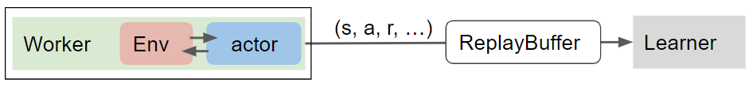
- 在Worker里，代表智能体agent 的策略网络actor 与环 境交互
- 产生的数据存放在 ReplayBuffer 的这个数据集里
- 在Learner里，强化学习算法使用ReplayBuffer中的数据
对于一般的加速方法，从第2步开始，ReplayBuffer数据就被存放在GPU的显存里，从而在第三步，Learner可以用GPU进行高效训练，因为需要着重解决第一步的Worker成为性能瓶颈。对于加快仿真环境的采样速度，通常有以下方法：
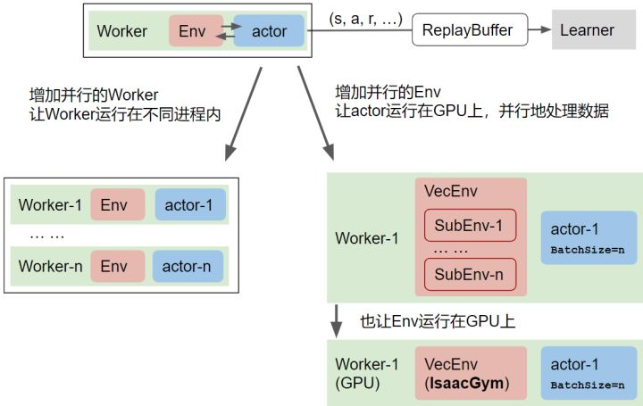

2.3.1 增加并行的进程数
因为python底层是基于C的伪多线程，说是多线程实际上是挂了一个全局锁的单线程。加了一些线程切换反而会变慢，这时候需要用多进程去加速。可以用多进程开多个worker ，使CPU资源在单台、多台服务器得到充分利用的利用。
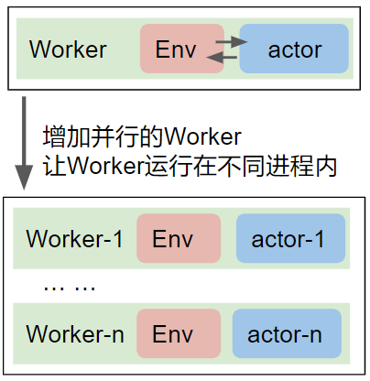

2.3.2 增加并行的环境
增加并行的Env数目前包含两种方法：
1. 增加worker内的并行度
在一些简单样例中，actor网络比较简单，在这种条件下，在Worker 里，既然仿真环境Env运行在CPU上，那么策略网络actor也用CPU去运行反而更快，因为如果actor在GPU则数据需要在内存和显存之间来回转换，而且Actor经常是一个小网络，且推理时并行数等于1，因此GPU加速效果有限。
随着actor网络不断复杂，GPU开始成为加速强化学习研究必的重要设备。所以想让Actor网络运行在GPU上，然后设计一个并行环境Vectorized Env，使actor推理时并行数大于1。这样actor网络可以在GPU中一次性将N个状态state映射为N个Action。计算速度、效率大大提高。
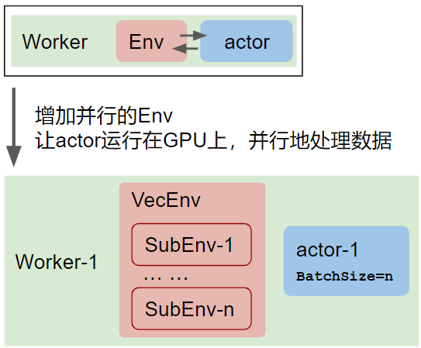
2. 用一个物理引擎跑并行仿真环境
对于并行仿真需要为N个子环境开启N个物理引擎，这造成资源的极大浪费。对于MuJoCo、Pybullet等环境用CPU去支持物理引擎的计算，由于CPU计算有限，一个物理引擎里放上一个智能体让其与环境进行交互比较消耗时间，而Isaac Gym 把这些计算搬到了GPU上，需要数千个CPU核心的任务现在可以使用单个GPU进行训练。利用GPU的并行计算优势，往物理引擎里放上上千个智能体，只需要一个GPU。

3 仿真系统总体设计
对于整个仿真系统，主要分为三个模块：仿真环境搭建、强化学习算法设计、强化学习与仿真环境交互。整个过程的伪代码如下图所示：
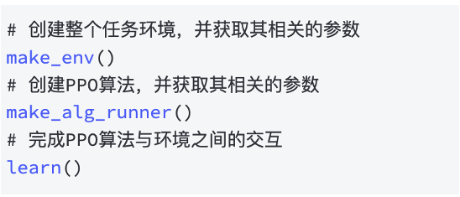
首先对于仿真平台的选择，因为我们电脑的CPU Inter Core i9-10900K，核心数10，超线程数为2，逻辑CPU核心数为20，在每个核心上开启一个线程来完成一个智能体的训练，大概可以10个智能体同时训练。训练效率还是比较低的，因此选用Nvidia Isaac Gym作为我们的训练仿真平台，它可以支持上千个四足机器人同时进行训练，也支持不同地形的仿真。
对于强化学习算法的选择，由于机器人的运动控制属于单智能体强化学习问题，在这里采用目前常用的近端策略优化（Proximal Policy Optimization;PPO）的方法作为算法的baseline。对于强化学习，需要设计相应的的状态空间、动作空间、奖励空间：
1. 观测空间，主要是获取本体以及各个关节的状态信息。
2. 动作空间：可以输出目标关节位置、速度、力矩，然后经过 PD控制器完成的对机器人的控制。
3. 奖励空间：主要分为两类：鼓励机器人遵循的指令速度、惩罚沿其他轴速度；为了更平滑自然的运动，对关节力矩、关节加速度、关节目标变化和碰撞进行惩罚。
对于强化学习和仿真环境的交互，主要的整体流程如下所示：
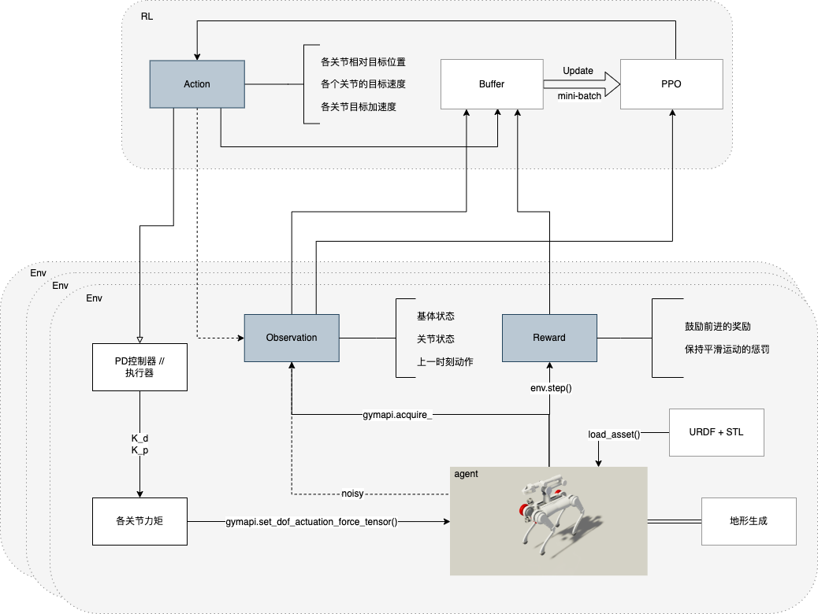
1. 根据URDF文件和相关的STL文件完成模型的导入，创建矢量化环境；
2. 初始时获取每个四足机器人基体、关节状态等信息作为相应智能体的观测值（observation）；
3. 将所有智能体观测值输入到一个深度强化学习网络（PPO）中输出每个智能体各个关节要执行的动作（action）
4. 将动作信息输入到关节PD控制器中完成相应的控制任务，智能体执行完该动作后环境会反馈一个奖励（reward），得到新的智能体的观测值；
5. 不断重复3-4步骤，与此同时将observation、action、reward等信息存储到数据集中（Buffer），用于PPO网络的更新。

4 仿真环境搭建

4.1 服务器环境配置
服务器环境配置以及Nvidia Omniverse Isaac Gym环境搭建及其相关依赖：
- Nvidia 显卡的读取
- 无线网卡驱动安装
- CPU降核与切换（5.4.0-100-generic；x86_64）
- Cuda（11.6）
- Cudnn（v8.4.0；11.6）
- NVIDIA GPU Driver （510.73.05）
- 下载安装 Nvidia Omniverse
- 在Nvidia Omniverse中下载安装 Isaac Sim （2022.1.0 Beta）
- 在Nvidia Omniverse中下载安装 Nucleus Service（数据存储）
- 在Nvidia Omniverse中下载安装 Cache
- Anaconda 2020.02（4.8.2）
- Conda Enviroments：
- python 3.8
- pytorch（1.12)
- torchvision （0.13.0）
- torchaudio（0.11.0）
- 下载安装Isaac Gym
- Isaac Gym适配python版本： Python 3.6, 3.7, or 3.8

4.2 四足机器人建模
机器人基体状态（13dim）
- 本体位置（3dim）
- 本体方向（4dim）
- 本体线速度（3dim）
- 本体角速度（3dim）
四足机器人共有12个自由度，每条腿由四个关节组成：
- 髋关节侧摆（连接本体和臀部；1x4）
- 髋关节前摆（连接臀部和大腿；1x4）
- 膝关节前摆（连接大腿和小腿；1x4）
- 踝关节固定（连接小腿和脚；1x4）
每个关节的活动范围：
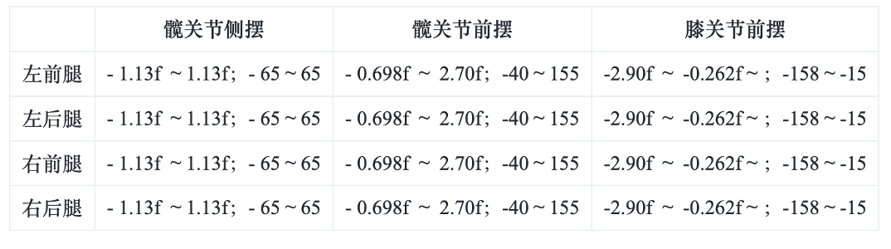
每条腿的各个关节都是单独的STL文件，存在控制命令不对齐的情况。通过修改URDF 的`<joint axis xyz=""/>` 标签来统一机器人控制命令，其中“+”、“-”表示控制命令的正负值。
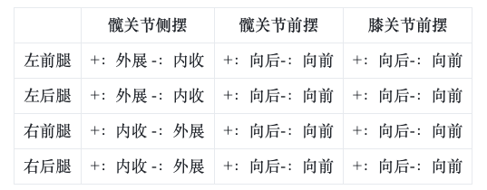

4.3地形仿真
先在平坦环境中学会走路，对所有超参数有一个基本的掌握，然后在扩展到复杂的环境中。

4.3.1平坦地形仿真
对于平坦环境，可以直接调用 `gymapi.add_ground`这个函数 来创建平坦环境，同时可以通过 `gymapi.PlaneParams` 这个函数来对平坦环境的相关进行设定。
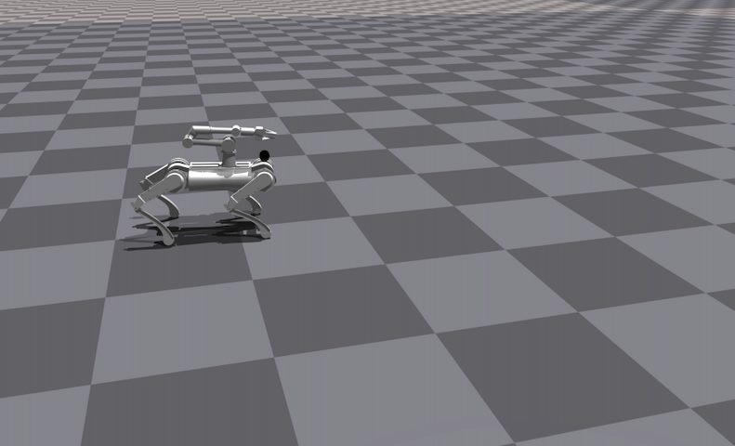

4.3.2复杂地形仿真
在Issac Gym 可以完成的地形包括，粗糙地形、斜坡地形、楼梯、障碍物等。在 Isaac Gym 中提供了 `terrain_utils` 的功能包，目前对这个功能包进行了开源，我们可以自定义上述的地形，例如设定斜坡的高度、障碍物高度，楼梯的高度、宽度、层数等，而且也可以进行拼接，例如粗糙的地形可以和斜坡地形拼接在一起。
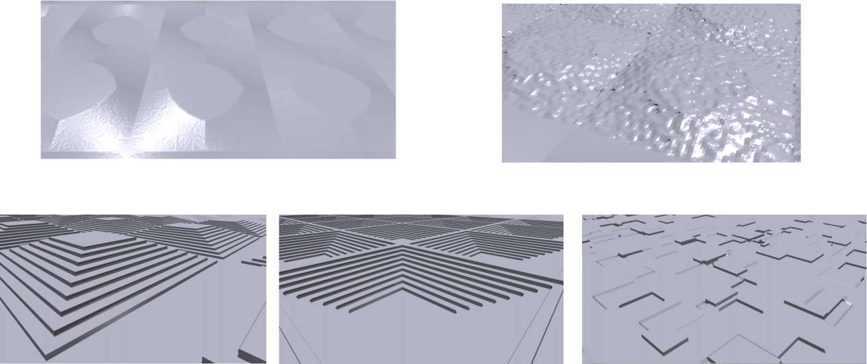
在此基础上，设计了相应的的训练环境和测试环境，由于每种环境都单独进行训练是比较消耗时间的，所以在一个环境中创建了五种类型的子环境，在训练地图中共包含了200个子地形，测试环境中包含了25个子地形，其中训练环境、测试环境及其对应的具体参数如下图所示。
训练环境：
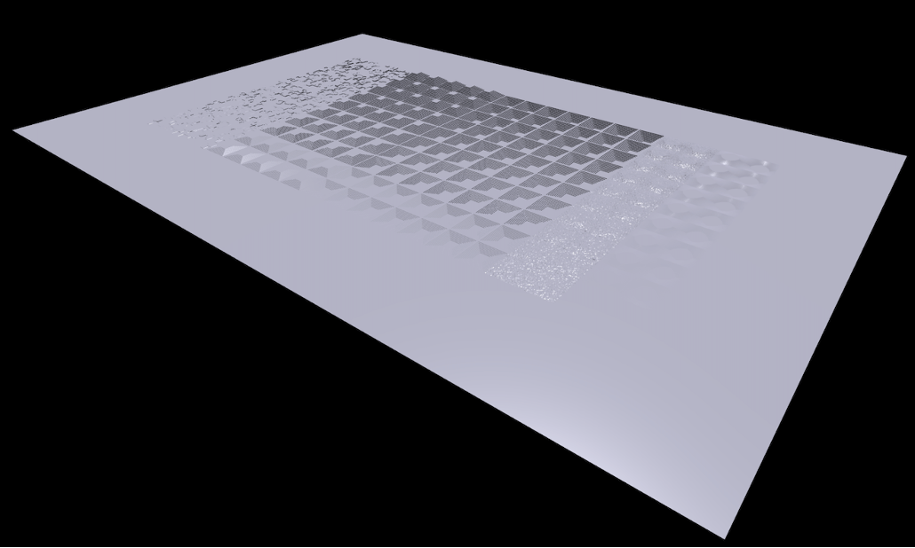
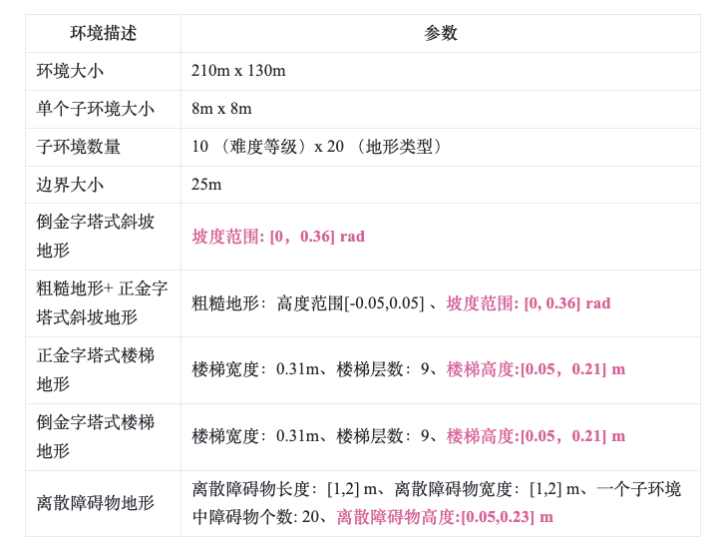
在训练地图中的20个地形类型，不代表地形的种类，而是不同地形的总数量，按照0.1，0.1，0.3，0.3，0.2的比例对五种类型的地形进行划分，创建了2个倒金字塔斜坡地形，2个正金字塔斜坡地形+粗糙地形，6个正金字塔楼梯地形，6个倒金字塔楼梯地形，4个离散障碍物环境。
测试地图：
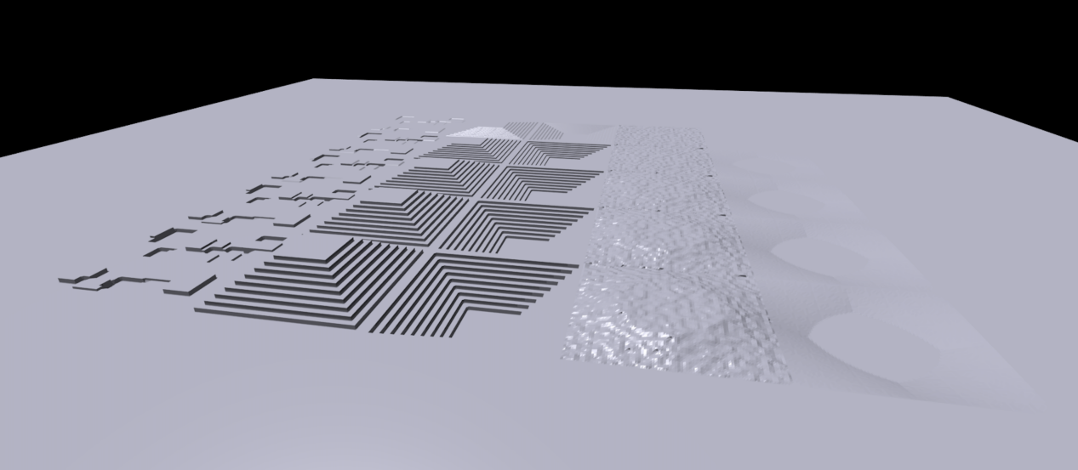
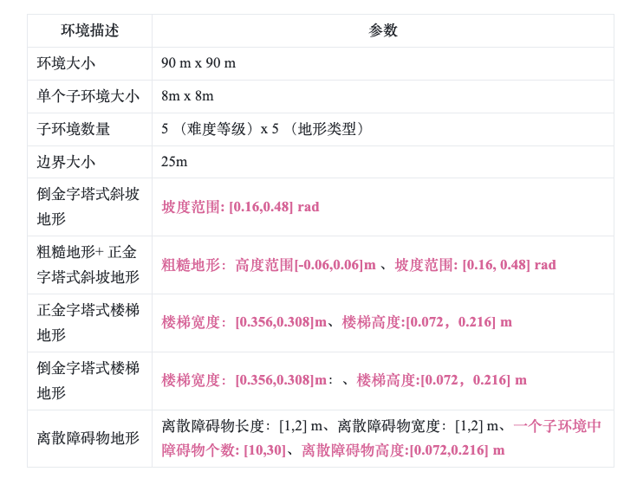
测试地图的设计与训练地图的设计略有不同， 在训练地图中地形的难度是针对某一种类型的地形进行递增的，在测试地形中将五种地形类型作为一个整体进行递增的；在训练地图中单个地形通常只有一个变量，在测试地图中额外增加了不同的变量（如楼梯宽度、障碍物个数等）去尽可能与训练地图保持差异。

5. 强化学习算法设计

5.1强化学习
强化学习是智能体与环境的连续互动中学习最优行为策略的机器学习问题。智能体与环境交互获得观测信息，智能体根据观测信息决定要对环境实施一个行为，环境会根据该行为做出相应改变并给予一定的反馈信息（奖励），智能体根据接收的反馈信息，建立“自身状态“”所施行为”以及“所得反馈”之间的联系，作为自身记忆的一部分给后续的决策提供参考。
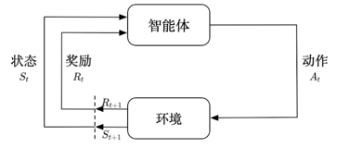

5.2 PPO算法
PPO ( Proximal Policy Optimization ) 是一种改进的策略梯度的算法，结合了重要性采样和GAE（Generalized Advantage Estimator）的思想，对新旧策略的分布进行限制，保证每一次新计算出的策略能够和原策略相差不大，稳步提升算法的表现。
策略梯度是通过改变策略（神经网络）的参数，使得策略产生的 能得到大的奖励的动作的概率变大，即得到更优的动作概率分布。也就是说不断进行策略迭代，使策略参数向期望奖励增大的方向更新（梯度上升），从而优化动作概率分布，使之能采样出更好的动作。
重要性采样是使用另外一种分布，来逼近所求分布的一种方法，算是一种期望修正的方法。我们在已知 q 的分布后，可以使用上式计算出从 p 分布的期望值。也就可以使用 q 来对 p 进行采样 了，即重要性采样。
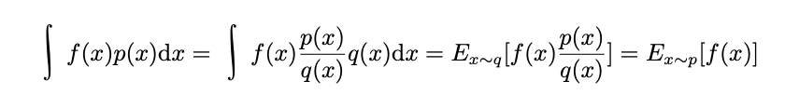
因为我们采用了重要性采样的方法， 可以利用旧策略采样的数据完成新策略的更新。当我们使用重要性采样时，如果两个分布相差太多（方差较大），会影响梯度计算的结果，因为为了避免分布之间相差太多，就提出了 PPO 方法来解决。为了避免不同分布之间差异过大，可以通过KL 散度、裁剪的方法来对分布差异进行纠正。
PPO共有两个网络一个是策略网络，一个是价值网络，策略网络主要用于产生动作，目标是期望产生的动作能得到更大的回报，价值网络负责评价当前状态-动作在未来中可能获得的价值（累积奖励），其目标是减少与真实累积奖励差值，而奖励函数通常是衡量当前状态下的即时奖励，无法判断当前状态在未来中是否是好的。
PPO是非确定性算法，动作的获取不是由神经网络直接输出得到的，神经网络的输出是高斯分布的均值，动作从高斯分布中采样获取。

5.2.1 近端策略优化惩罚
对于近端策略优化惩罚 ( PPO-penalty，PPO1)，有一个自适应 KL 散度（adaptive K divergence）的纠正方法，其要最大化的目标函数为：
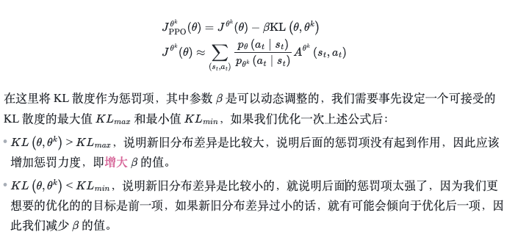

5.2.2 近端策略优化裁剪
对于近端策略优化裁剪（PPO-clip，PPO2），策略目标函数里面是没有KL散度的，而是增加了一个裁剪操作，其要最大化的目标函数为：
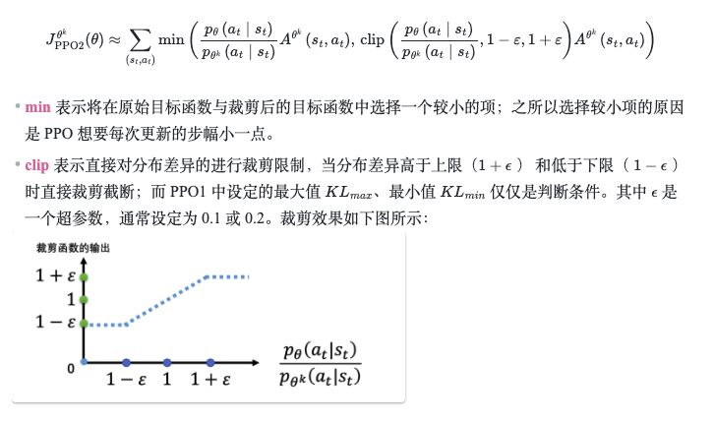
对于PPO2算法整体流程如下所示：
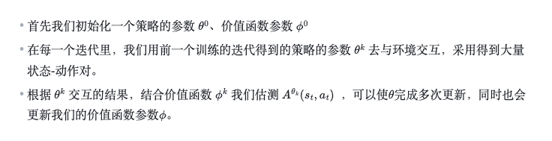
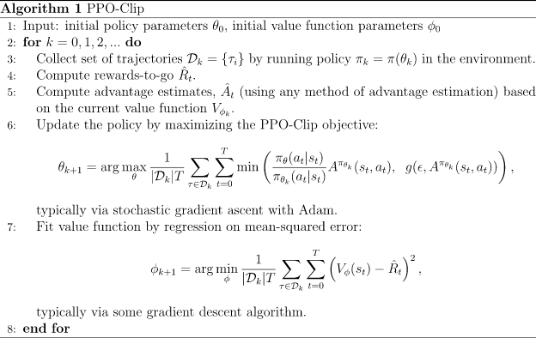

5.3状态空间设计
在平坦环境下，状态空间主要包括：
- 基体的线速度（3 dim；xyz）
- 基体的角速度（3 dim；xyz）
- 重力向量（3 dim；xyz）
- 基体指令速度 （3 dim ；x、y方向速度；偏航角速度）
- 关节位置差值（当前关节位置-默认关节位置）（12dim）
- 关节速度（12 dim）
- 上一时刻动作（12 dim）
对于复杂环境的状态空间，还需要在平台环境的状态空间上增加对机器人周围地形高度的测量
为了更有效的利用不同的状态信息，需要对不同的状态进行缩放。

5.4动作空间设计
可选动作类型：各个关节的相对目标位置、速度、加速度;在这里采用各个关节的目标位置（12dim）作为输出的动作。动作顺序：左前腿（髋关节侧摆、髋关节前摆、膝关节前摆）、右前腿、左后腿、右后腿。
因为输出的动作是目标关节位置，需要将动作信息转换成力矩信息后在输入仿真器中,其中转换公式如下所示：
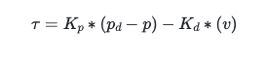

5.5奖励函数设计
针对平坦环境和复杂环境中不同任务的需求，会选择不同的奖励函数引导智能体的训练，其中主要包括奖励函数如下所示：
- 跟踪基体x、y轴方向线速度进行奖励
- 跟踪基体z轴方向角速度进行奖励
- 对动作幅度进行惩罚
- 对基体高度进行惩罚
- 对大腿和小腿的碰撞进行惩罚
- 对各关节加速度进行惩罚
- 超出关节位置限制惩罚
- 对各关节力矩进行惩罚
- z 轴方向线速度惩罚
- x、y 轴方向角速度惩罚
- 保持正常行走奖惩

6. 强化学习与仿真环境交互

6.1 整体交互过程
PPO 利用一种称为矢量化架构的高效范式，该架构具有一个单一的学习器，可以收集样本并从多个环境中学习。
基于Isaac Gym 物理仿真环境，首先初始化一个矢量化环境，利用多进程并行运行N智能体，envs提供了一个同步接口，可以从N 个环境中采取N个观测信息，然后输出N个动作。
整体运行过程主要包括两个阶段：采样阶段和学习阶段，在采样阶段通过从N个环境中对动作进行采样，执行固定的步数，并将交互信息添加到数据集中；在学习阶段，利用数据集中的数据，通过GAE的方法倒叙计算回报值和优势函数，最后完成目标函数的更新。
整个过程的伪代码为：
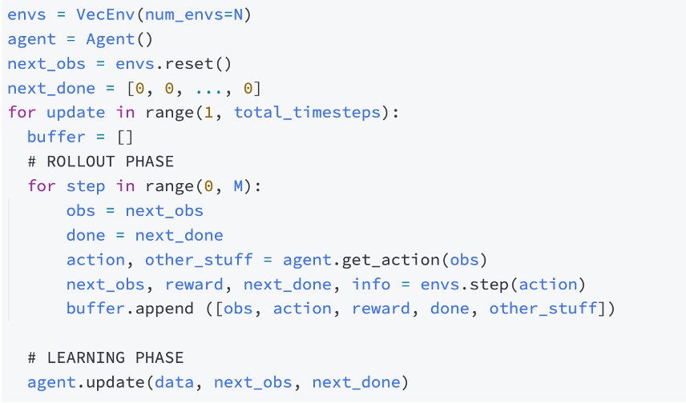

6.2 平坦环境训练
在平坦环境下的训练主要分为以下几个步骤：
- 初始姿态的确定
- 单个智能体交互验证
- 多个智能体同时训练
不同的初始姿态对智能体学习是有影响的，因为我们主要的目标是完成四足机器人的的运动控制，所以开始时，可以尽量选一个相对稳定的初始姿态进行训练。其中基体的默认初始位置和关节角度为：
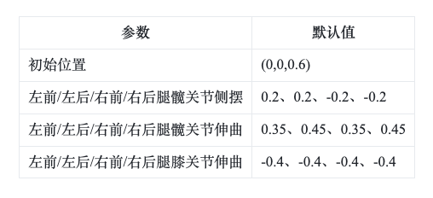
当确定好初始姿态后，接下来就可以通过强化学习算法与环境进行交互， 为了验证交互的可行性，通过单个智能体进行验证确认，检查训练过程中相关参数是否正确传递。
单个智能体检查无误后，同时对 2048 个智能体进行并行训练，对单个智能体进行训练，智能体学习一个任务所花的时间是比较长的，对多个智能体同时训练可以收集更多的交互信息，帮助智能体更好的决策。通过一定的控制频率，同时获取当前时刻所有智能体的状态信息，输入策略神经网络中，得到所有的智能体的动作，然后利用仿真平台提供的物理引擎执行各自的动作，虽是多个智能体在同一环境中进行训练的，但是智能体间不会发生碰撞，运行一定次数后，会收集所有智能体的状态、动作、奖励信息，用于计算回报，更新神经网络的参数；经过不断的迭代运行后，随着策略和价值网络的更新，智能体的表现也会越好。
经过大约 70 个版本左右的调参训练，智能体可以基本掌握各个速度命令的运行，其中最后确定的超参数主要包括状态空间超参数、强化学习超参数、 奖励函数超参数，超参数的值如下所示：
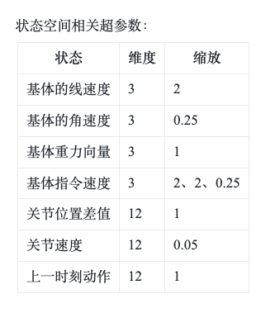
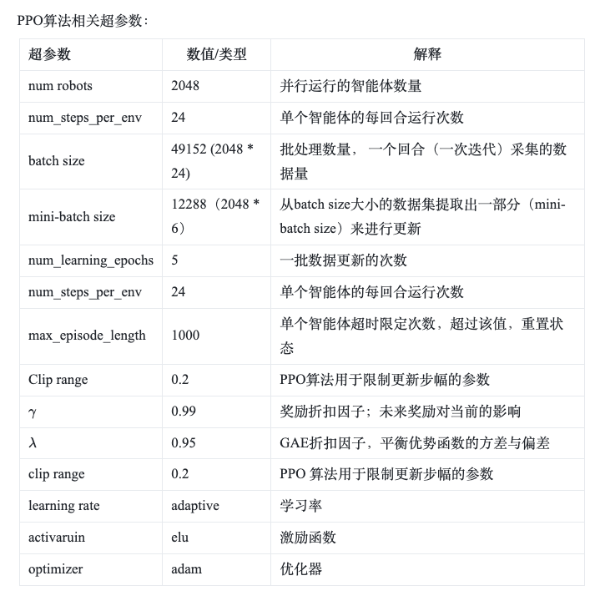
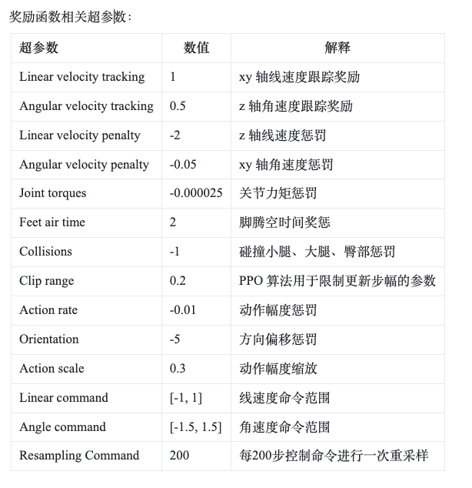
在训练的过程中，我们可以通过可视化日志信息，查看奖励、损失的变化情况，帮组我们调整下一阶段的超参数，其中最终版模型的参数变化情况如下所示，主要的内容包括各个奖励、损失函数、最大运行步长、回报的变化曲线。
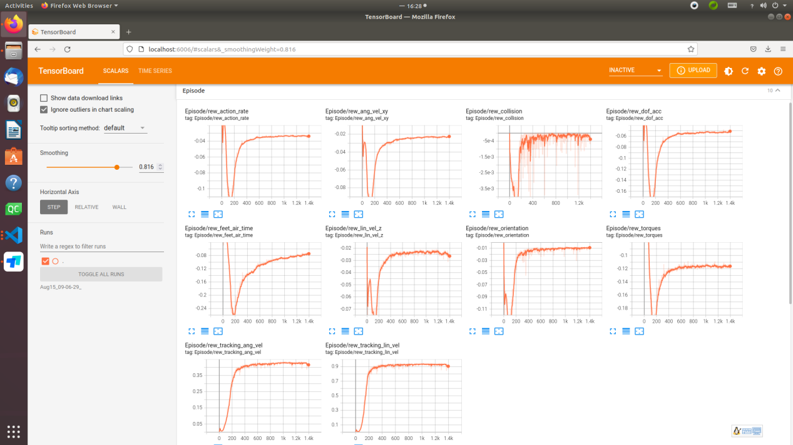
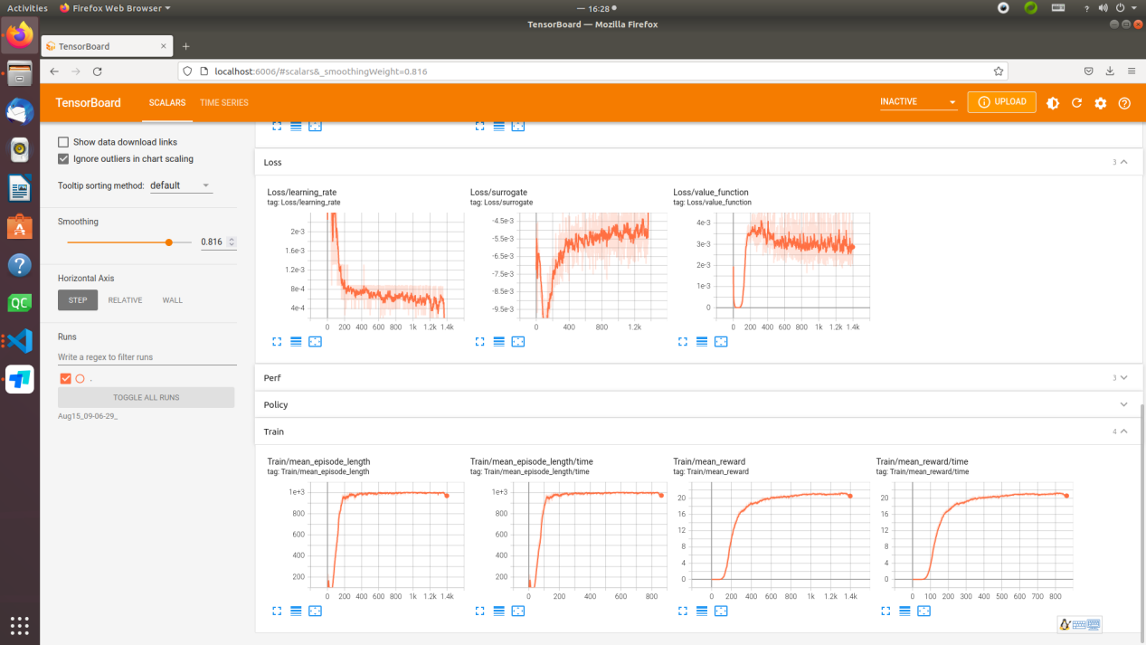

开始训练时如果动作值较大、或者一开始的步态不稳定的话很容易摔倒，如果从摔倒中进行学习，减慢整个学习过程。
利用课程学习的思想，开始训练时，选用的初始状态相对稳定一些，与此同时，对动作幅度进行缩小。开始时可以沿x轴方向以特定的速度进行行走，等训练效果差不多时，开始时随机指定命令进行行走，

6.3 平坦环境测试
为了验证已训练好模型的效果，将从成功率和随机扰动两个方面进行测试。
对于成功率的测试，智能体在不同的命令区间，成功率是不同的，首先对能实现100%成功率的区间进行统计，测试时，同时运行1000 个智能体，在随机速度命令下（ x、y 轴线速度区间为[-2, 2] ，z轴角速度区间为[-3.14, 3.14] ），运行20s。当各方向的速度区间在以下范围时，指令速度的成功率为100%。
- x 轴线速度：0.2 ～ 2 m/s； - 0.4 ～ - 2.2 m/s
- y 轴线速度：0.25 ～ 1.5 m/s；-0.85 ～ -1.8 m/s
- z 轴角速度：0.5 ～ 3.14 m/s ; - 0.5 ～ - 3.14 m/s
智能体对于低速运动时的表现较差。
失败原因分析：
智能体同时去学习 x、y 轴线速度和 z 轴的角速度，对于大部分的速度命令可以执行的很好，低速运动表现的比较差，前后腿的步幅不一致，所以有可能会导致前脚与地面发生磕碰，最后导致摔倒。
解决方法：
- 在已有训练模型的基础上，针对低速场景下，进行额外训练；
- 增加专家数据，通过模仿学习引导智能体前期的学习

接下来，将对已训练好的智能体增加随机扰动，检验一下智能体是否能够有较好的表现，并且与在有扰动的环境中训练的智能体进行对比。
其中的增加的扰动共有三部分组成，分别是
- 随机修改机器人自身的摩擦力
- 随机修改智能体当前的线速度
- 增加状态空间的随机扰动
由于状态空间由多个部分组成，且根据每个状态的重要程度会进行缩放，所以每个部分的噪声比例也略有差异，对于每个状态的噪音比例如下图所示：
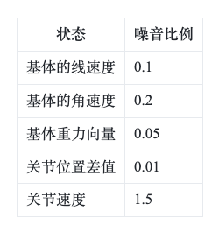
经测试，我们训练好的模型（未经干扰训练）在处理随机扰动时的表现与经过干扰训练的智能体表现基本相同，说明我们的模型具有一定的鲁棒性。

6.4 复杂环境训练
初始训练时，多个智能体被平均分配在各个类型的地形中，对于其中一类地形，智能体被随机分配在不同难度的子地形里，如果智能体达到终止条件时，行走的直线距离大于4m（子地形大小 8m x 8m），则进入下一个难度更高的地形，若行走的直线距离小于命令距离的一半则进入上一个难度更低的地形，否则继续保持该难度地形。如果智能体完成最高难度地形，则随机放置在任一难度的子地形中。
当我们利用平坦环境的状态、动作、奖励空间进行训练，发现智能体仅能完成难度等级很低的地形，这说明仅依靠自身的状态信息，无法完成复杂环境的训练，因此还得需要增加对周边的环境信息的感知，例如获取周边地形高度信息，由于在 Isaac Gym 中并未提供，因此在平坦环境的状态的基础上，增加了高度测量，用来模拟激光雷达测距。
高度测量方法方法
- 首先设定测量点（相对基体的相对位置；x，y）
- 根据机器人方向四元组以及测量点计算，测量点在世界环境中的坐标，然后根据世界坐标，读取地图中该像素点设定的高度值`measured_heights`。（通常同时测量该像素点位置周围点的高度值，取最小）
- 根据机器人自身的高度与测量点处高度做差来求得测量点的高度值。
我们的四足机器人共有两个三维激光雷达，根据不同激光雷达放置的位置，我设定的激光雷达的相对坐标以及检测范围（弧度制）如下图所示：
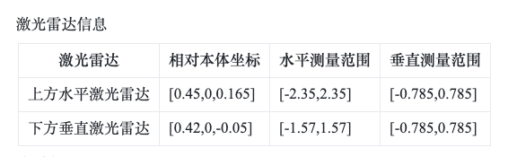
由于激光雷达检测的点是比较多，如果将所有的激光雷达作为神经网络的输入造成网络的维度过大，难以训练，因此地形环境的特征以及激光雷达信息，设定了几个相对于机器人基体坐标的检测点：
X：[0.1,0.2,0.3,0.4,0.5,0.6,0.7,0.8,0.9,1.0]
Y：[-0.7,-0.6,-0.5,-0.4,-0.3,-0.2,-0.1,0.0,0.1,0.2,0.3,0.4,0.5,0.6,0.7]
所有高度检测点共有：10 x 15 =150
对于动作空间和奖励函数基本与平坦环境保持一致，
经过不断的调参训练，智能体基本可以完成所有地形的行走，只是某些地形中偶尔存在失败的情况，最终确定的超参数如下图所示：
PPO算法的超参数与平坦环境保持一致，对于状态空间和奖励空间的超参数略有不同。
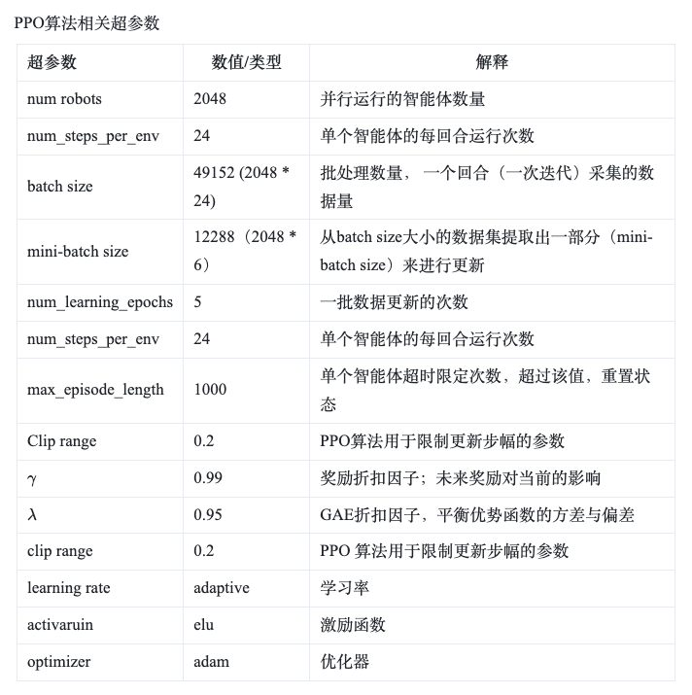
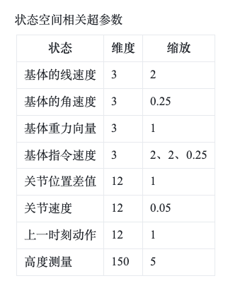
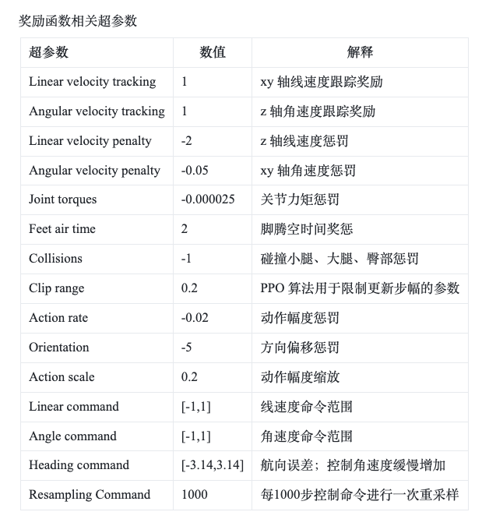

6.5 复杂环境测试
在复杂环境下的测试主要分为两个部分：平坦环境下成功率测试
和不同地形环境单独测试
首先将复杂环境下训练的模型在平坦环境下测试，发现其效果要比平坦环境下训练的效果要好很多，对于1000 个智能体，随机速度命令下（ 线速度 [-2, 2] 角速度 [-3.14, 3.14] ），运行20s。当各方向的速度区间在以下范围时，指令速度的成功率为100%。
- x 轴线速度：-2.8～ 2.8 m/s
- y 轴线速度：-2.4 ～ 2.4 m/s
- z 轴角速度：-2.1 ～ 2.1 m/s
接下来对每个地形进行单独测试，1000个智能体，在不同的地形环境下分别测试其完成情况，设定x轴运动速度为0.8m/s，其他方向速度为0。当各个地形的参数在以下范围时，成功率100%：
- 上下斜坡+粗糙地形 ：0 ～ 37 度
- 上楼梯： 楼梯高度 0 ～ 0.21 m
- 下楼梯： 楼梯高度 0 ～ 0.18 m
- 障碍物： 障碍物高度 0 ～ 0.13 m

6.6 训练调参总结
1. 在平坦环境下，如果动作幅度比较大，智能体就会一直处于摔倒的状态，所以通过会对输出的动作进行缩小，在平坦环境下，采样后的动作通常会乘以一个小于 1 的参数进行缩小，经过不断调参，`action_scale` 设置为 0.3
2. 开始训练时，利用课程学习的思想，去学习某一固定的动作，经过不断调参后，发现智能体并不能学会“正常的走路姿势”，然后接下来开始让智能体同时学习随机的不同的速度指令（包括 x、y 轴线速度、z 轴角速度），发现智能体走路姿势就会相对正常。这是因为如果只让智能体学习某一固定速度时，因为智能体是从头开始学习，无人类经验的指导，它只需要完成相应的速度指令就可以了，但是姿势是怎样的，它们是并不关心的，但是当速度发生改变时，它们这样学出来的动作就无法适配这样的改变，所以训练时，我们需要尽可能学习各种不同的速度指令，以及完成相应的速度切换。
3. 整个调参过程主要分为两个阶段，粗调和细调，粗调阶段就先确定几个核心的参数的大体范围，让四足机器人能先运动起来，大体了解各个超参数之间的相互影响关系；细调过程，就根据超参数之间的相互影响关系，不断的精确超参数的值。
4. 在硬件条件基础上，需要尽可能多的同时训练多个智能体，如果智能体较少，需要对调参的精细度要求较高，同时训练多个智能体超参数的选择可以不用偏保守，尽可能多的探索一些运动轨迹，从而可以更好的跳出局部最优解，加速收敛。
5. 当前复杂环境中存在一个失败率较高的场景，目前智能体可以较好的在单个地形上完成后退任务，但是在各个地形之间切换时，由于无法获得后方地形高度，可以凭借自身状态信息，没有办法提前修改自身步态，所以经常出现与地形碰撞后才会调整自身步态，面对较难地形时，不能很好的切换就会摔倒，因此需要额外增加对环境的感知信息。

6.7 物理环境迁移
概述：
在实体机器人中导入在仿真环境中训练好的模型（.pt文件），基于实体四足机器人中的ROS平台，通过不断采集机器人当前的状态信息，完成对机器人的控制。
问题描述：
首先，对于已有训练好的机器人模型，它需要获取输入数据，模型根据输入数据，输出相应的动作（关节目标位置、速度、力矩），依据模型的状态（输入）空间，对于输入数据需要获取基体的信息以及关节信息，对于输出的动作，需要转换成控制机器人执行的命令。
其次，为了防止机器人摔倒，需要通过导轨对其进行辅助保护。
整体方案：
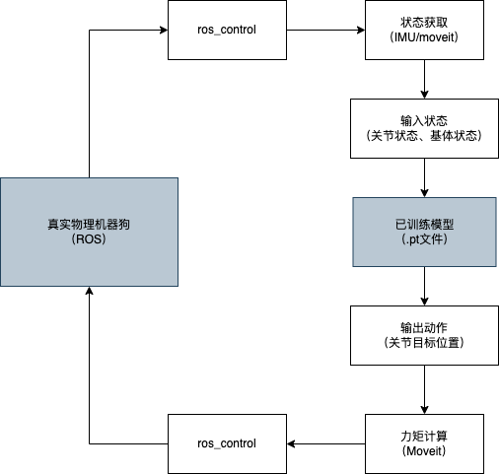
当给定好训练的模型后，需要完成和实体机器人的交互，ROS平台提供了与底层控制模块的交互的功能包，可以通过ROS平台完成对输入数据以及对输出数据的控制。
输入数据的获取：
需要获取的输入数据主要包括：基体的线速度（x、y、z）、角速度（x、y、z）、关节位置差值、关节速度、上一时刻的动作、重力向量、基体的指令速度。其中对于重力向量、基体的指令速度可以预先进行设定，上一时刻的动作也可以在运行过程中进行记录。如果后期增加传感器，也可以直接订阅传感器的节点，就可以获取相关信息，因此输入数据的重点就是获取基体、关节的信息。
对于基体的角速度，可以通过 IMU 传感器进行获取，通过在 ROS 中订阅 IMU 的节点，就可以完成获取基体的角速度信息（`angular_velocity`）。对于关节位置和关节速度：可以通过moveit应用来获取（ move_group 监听 /joint_states话题来获取当前关节的状态信息）。对于基体的线速度：`odom` 这个话题来获取当前基体的线速度、角速度的信息，但是通过距离除以时间得到的，没有IMU测量的角速度精确。
输出数据的转换：
对于模型的输出通常是目标关节的角度、速度、力矩，可以通过moveit应用来完成关节的控制（使用 moveit_commander 包提供的 API)。
moveit是基于ROS的应用，以 move_group 为核心节点，集成了各种组件，用于提供各种 ROS 动作和服务，供用户使用。由于moveit无法与实体机器人直接交互，需要ros_control作为用户提供的应用与机器人之间的中间件,可以获取关节的状态信息，然后完成关节的控制任务，ros_control 在ROS1和ROS2中都有提供。
因此为了完成状态获取和命令控制，需要yaml文件来声明所需要的controller（发布每个关节实时状态、发布每个关节控制命令），以及对应的参数。然后使用launch 文件来加载运行上面的controller。
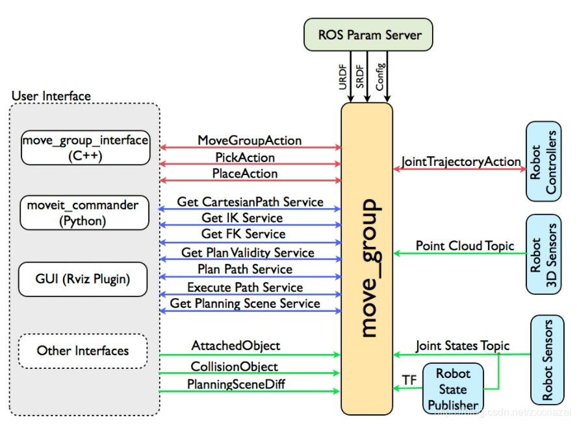
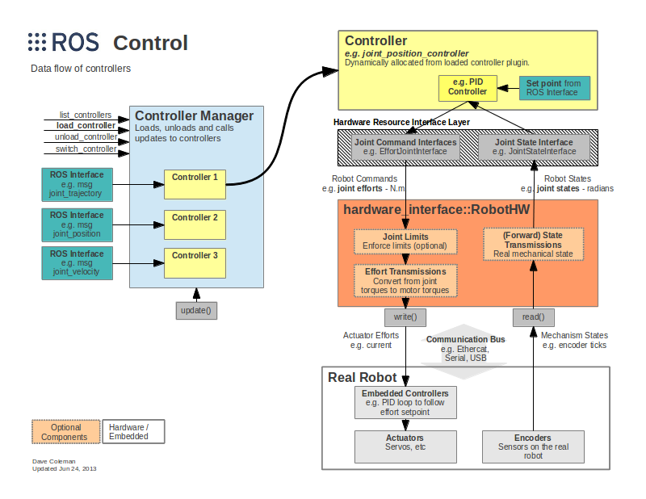

7 节点进度
时间节点 | 任务 | 需求
7月7日前 | 完成调研报告和整体任务安排
7月14日前 | 完成服务器环境的搭建
7月16日前 | 四足机器人模型导入与交互 | 四足机器人模型（胡勇老师，周忠达老师）
7月21日前 | 学习PG、TRPO、PPO、GAE算法；了解机器人四足机器人运动学、动力学
7月23日前 | CPU/GPU + 矢量化架构 PPO算法实现 （状态、动作、奖励空间设计）
7月28日前 | 修改URDF文件，强化学习算法与四足机器人的交互 | 四足机器人URDF文件（周忠达老师）
8月2日前 | 在平坦环境下，固定初始状态对单个四足机器人的行走开始进行训练 | 四足机器人相关参数（周忠达老师）
8月6日前 | 依据单智能体的表现进行调参，完善实验细节，修改算法可以导入多个智能体同时开始训练
8月11日前 | 在调参过程中，对比不同的动作空间、状态空间、奖励函数对实验结果的影响
8月13日前 | 完善实验的细节，在平坦环境下，实现机器人的行走
8月18日前 | 搭建不同难度的环境，略微修改整体方案（状态空间、奖励空间），优化平坦环境下四足机器人行走 | 四足机器人激光雷达相关参数（周忠达老师）
8月25日前 | 根据运行情况调参，在复杂环境下，实现机器人的行走
9月3日前 | 根据训练结果，不断调参数，优化网络模型
9月10日前 | 设计用于测试的复杂地形，学习模仿学习内容
9月15日前 | 对平坦环境和复杂环境进行测试，在平坦环境中增加随机扰动。
9月22日前 | 完成总结报告Word、汇报PPT、软件代码说明书PDF

8 成果交付形式

- 实习汇报 PPT
- 基于深度强化学习的四足机器人运动控制总结报告 Word
- 软件代码说明书 PDF/Markdown
- 程序源代码及每个代码文件的说明 Zip
- 初始调研 PPT

9 参考文献
- [1] Lee J, Hwangbo J, Hutter M. Robust recovery controller for a quadrupedal robot using deep reinforcement learning[J]. arXiv preprint arXiv:1901.07517, 2019.
- [2] Tsounis V, Alge M, Lee J, et al. Deepgait: Planning and control of quadrupedal gaits using deep reinforcement learning[J]. IEEE Robotics and Automation Letters, 2020, 5(2): 3699-3706.
- [3]Bellegarda G, Nguyen Q. Robust high-speed running for quadruped robots via deep reinforcement learning[J]. arXiv preprint arXiv:2103.06484, 2021.
- [4] Lee J, Hwangbo J, Wellhausen L, et al. Learning quadrupedal locomotion over challenging terrain[J]. Science robotics, 2020, 5(47): eabc5986.
- [5] Kumar A, Fu Z, Pathak D, et al. Rma: Rapid motor adaptation for legged robots[J]. arXiv preprint arXiv:2107.04034, 2021.
- [6] Rudin N, Hoeller D, Reist P, et al. Learning to walk in minutes using massively parallel deep reinforcement learning[C]//Conference on Robot Learning. PMLR, 2022: 91-100.
- [7] Wu P, Escontrela A, Hafner D, et al. DayDreamer: World Models for Physical Robot Learning[J]. arXiv preprint arXiv:2206.14176, 2022.GJB
- [8] Ruppert, F., Badri-Spröwitz, A. Learning plastic matching of robot dynamics in closed-loop central pattern generators. Nat Mach Intell 4, 652–660 (2022).

